

Πανεπιστήμιο Δυτικής Αττικής
Σχολή Μηχανικών
Τμήμα Μηχανικών Πληροφορικής και Υπολογιστών

Εργαστήριο Ηλεκτρονικής

ΝΙΚΟΛΑΟΣ ΘΩΜΑΣ
ΑΜ: 21390068
ΤΜΗΜΑ: ΗΛΕΚ 11

ΑΘΗΝΑ
Παρασκευή, 4 Δεκεμβρίου 2022

Ανόρθωση (Απλή – Διπλή)

Οι συνεχείς τάσεις που χρειάζονται από τρανζίστορ ή ολοκληρωμένα κυκλώματα, εξασφαλίζονται από την τάση του δικτύου με κάποιου είδους ανόρθωση. Για την ανόρθωση το κύριο εξάρτημα είναι η δίοδος.

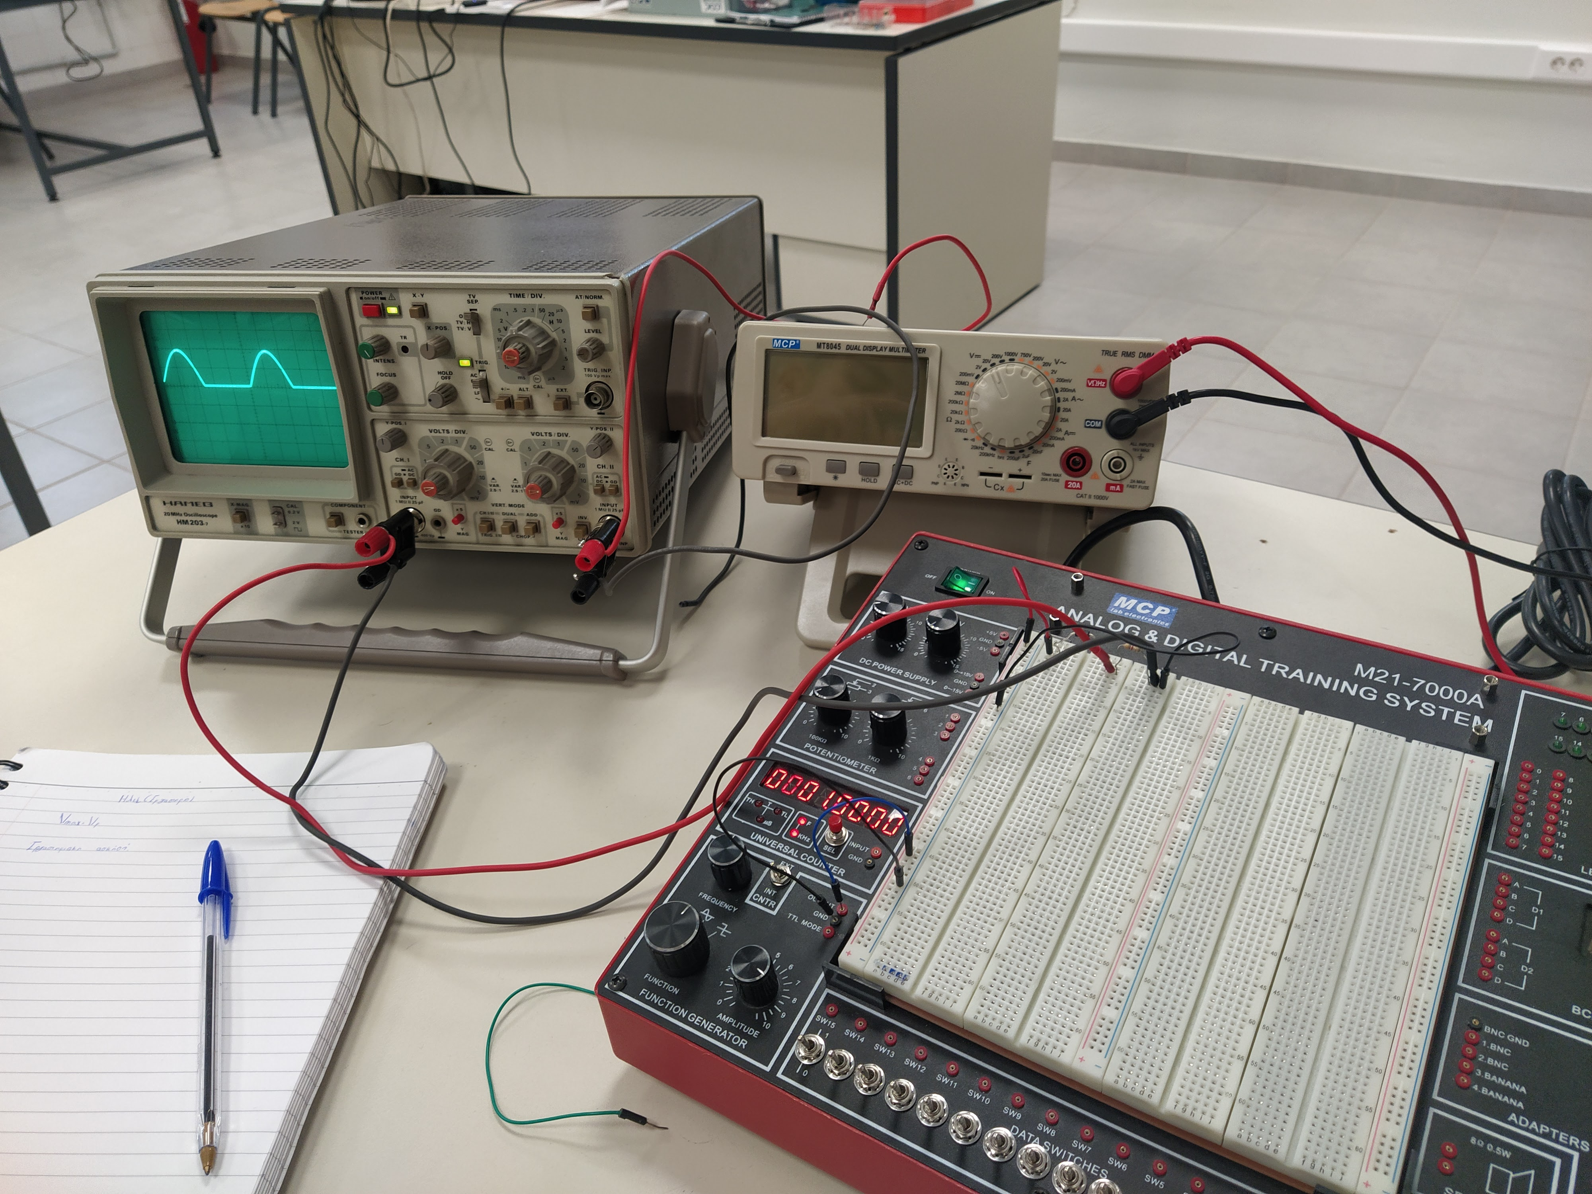
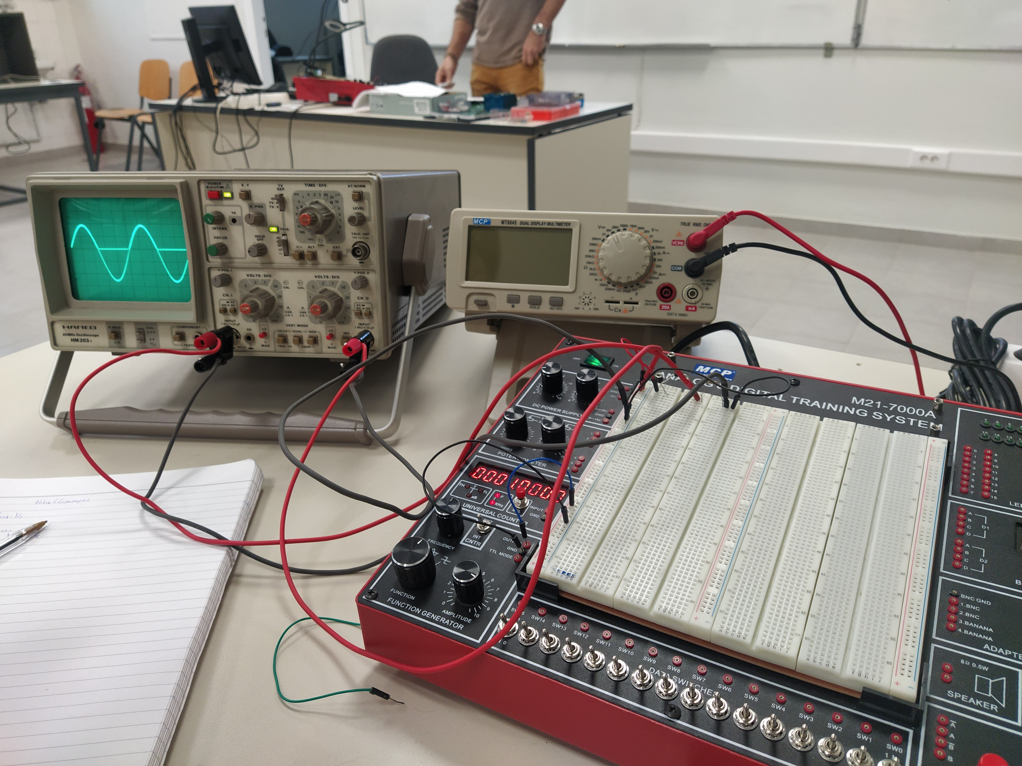

Εικόνα 1 και 2: Απλή ανόρθωση

με αντίσταση.

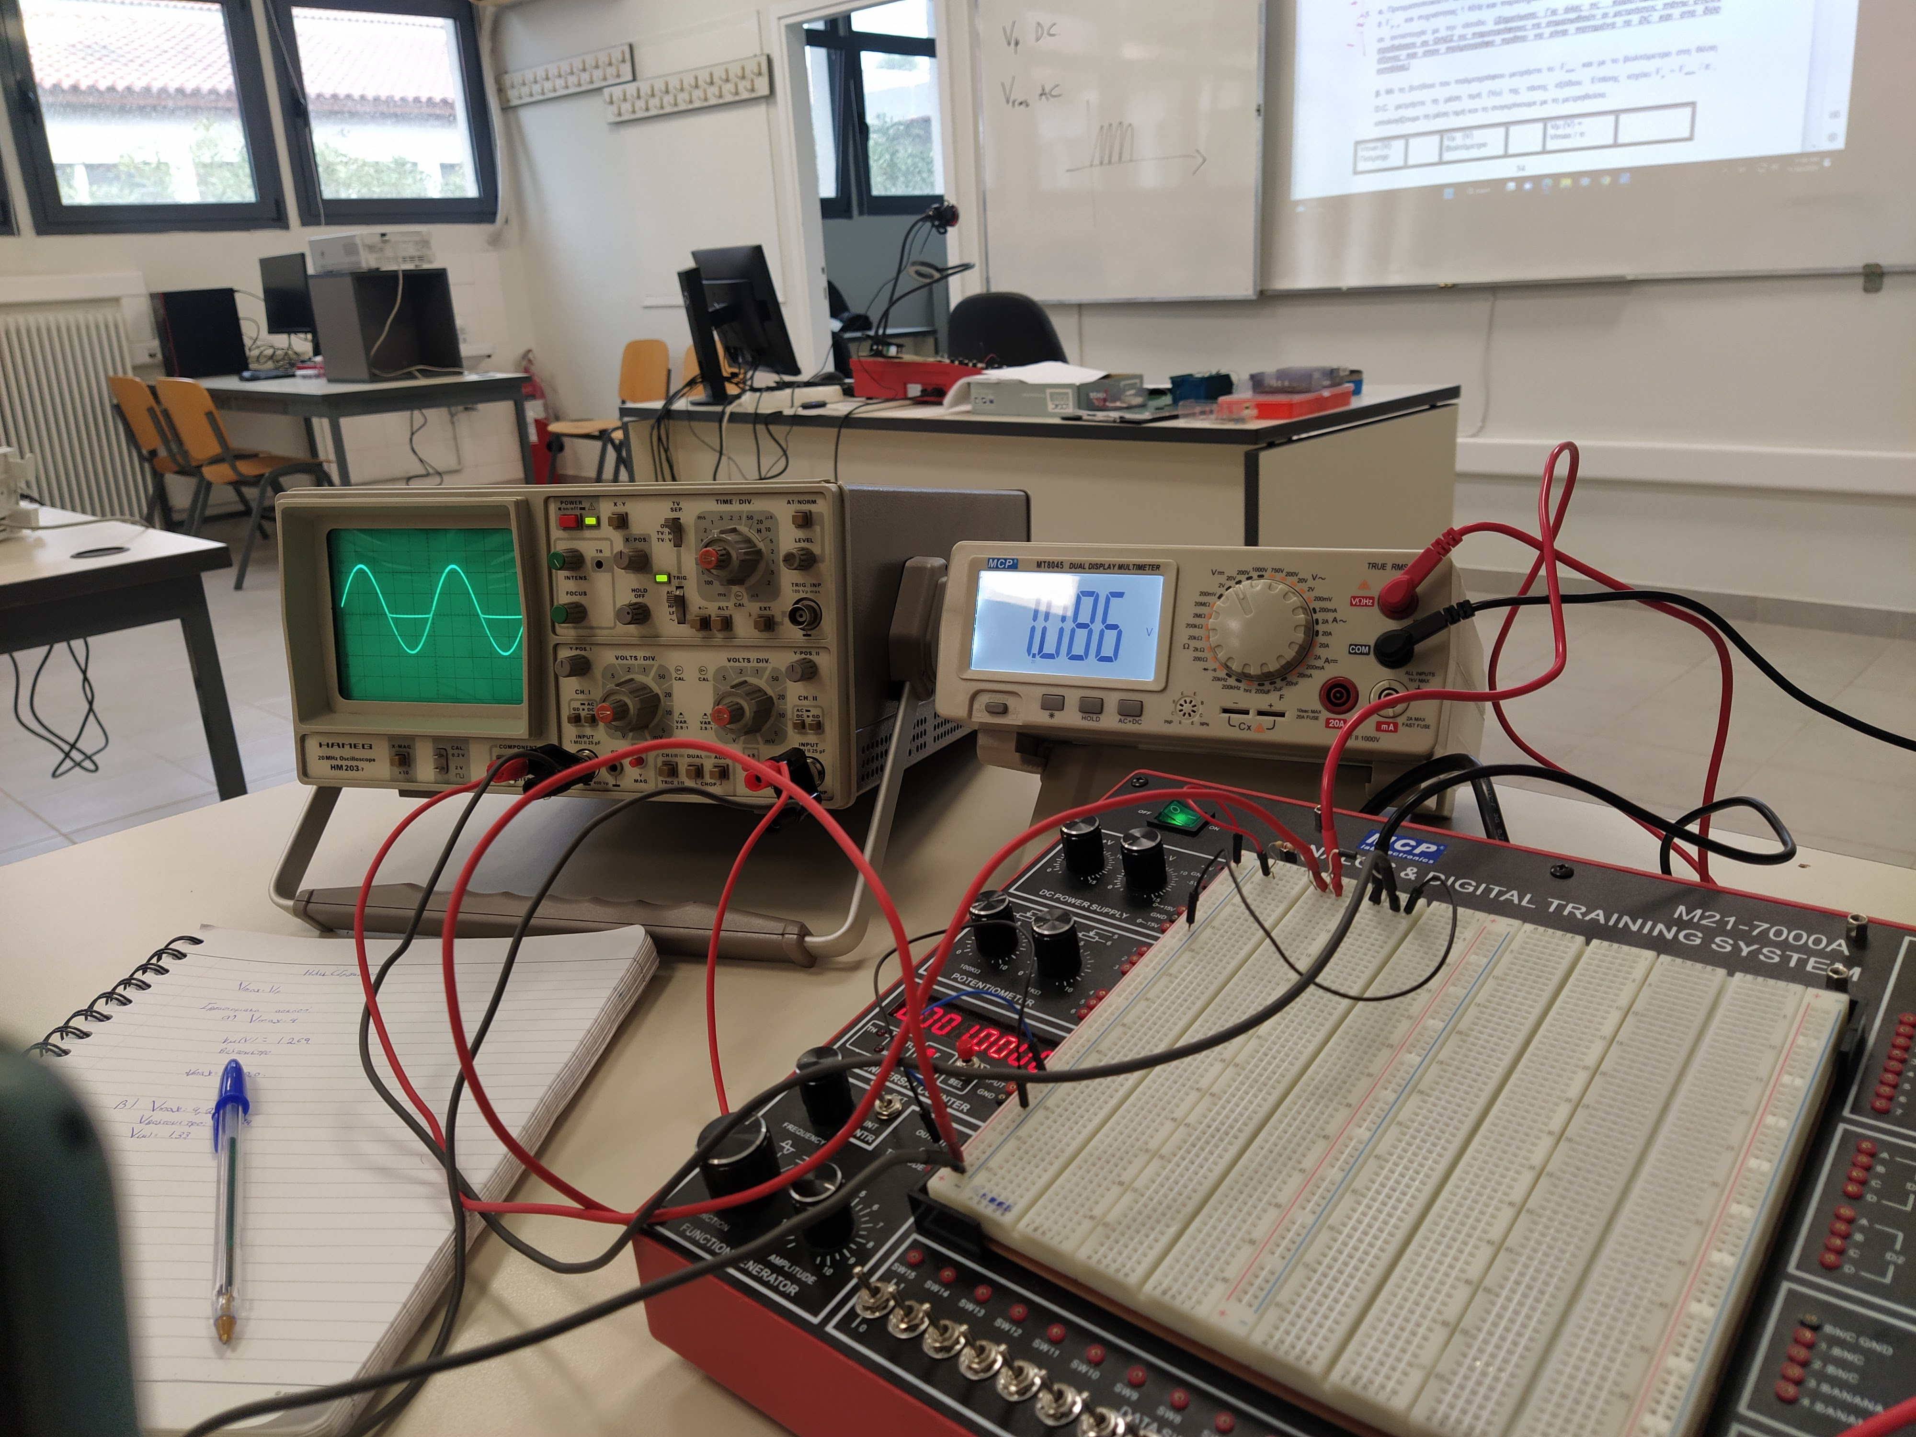
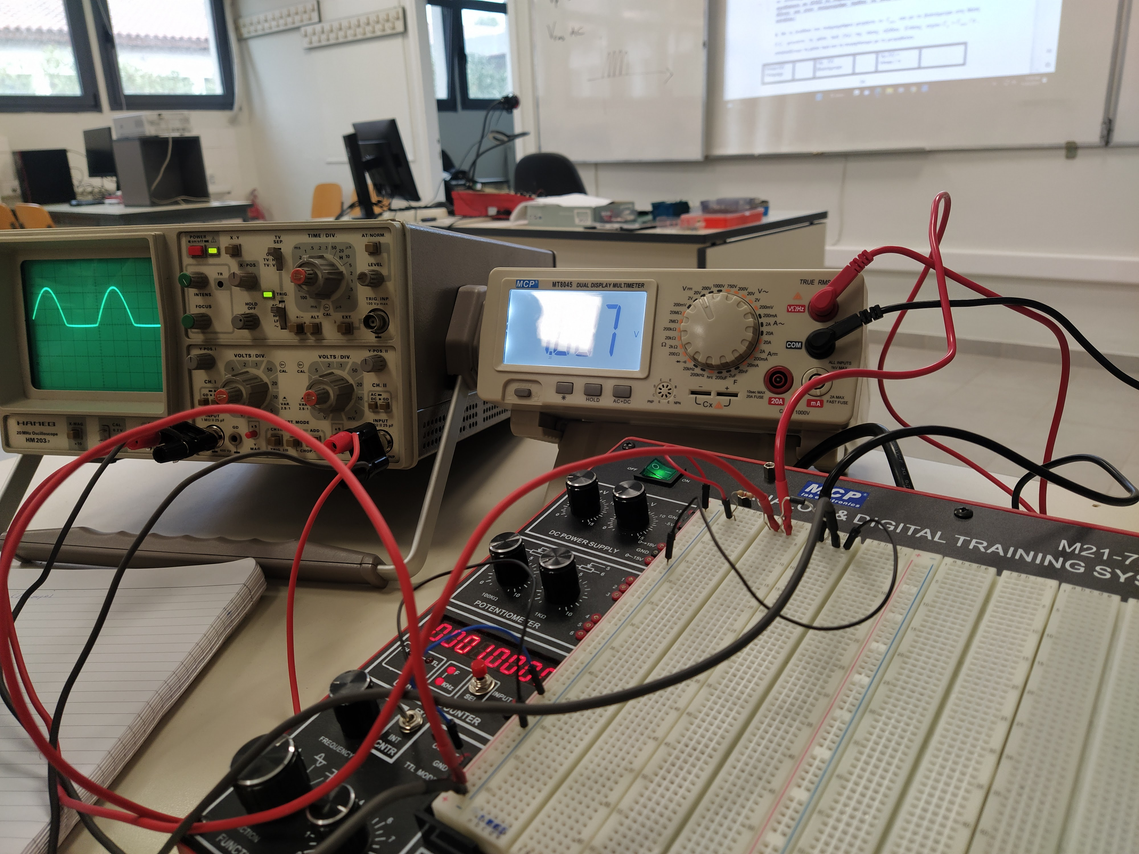

Εικόνα 3 και 4: Ανόρθωση με ανάστροφα

πολωμένη δίοδο (διακόπτης).

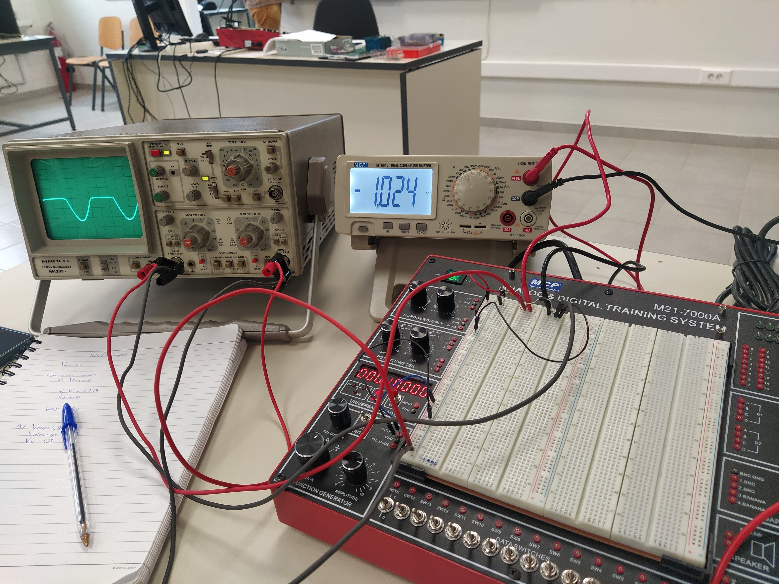
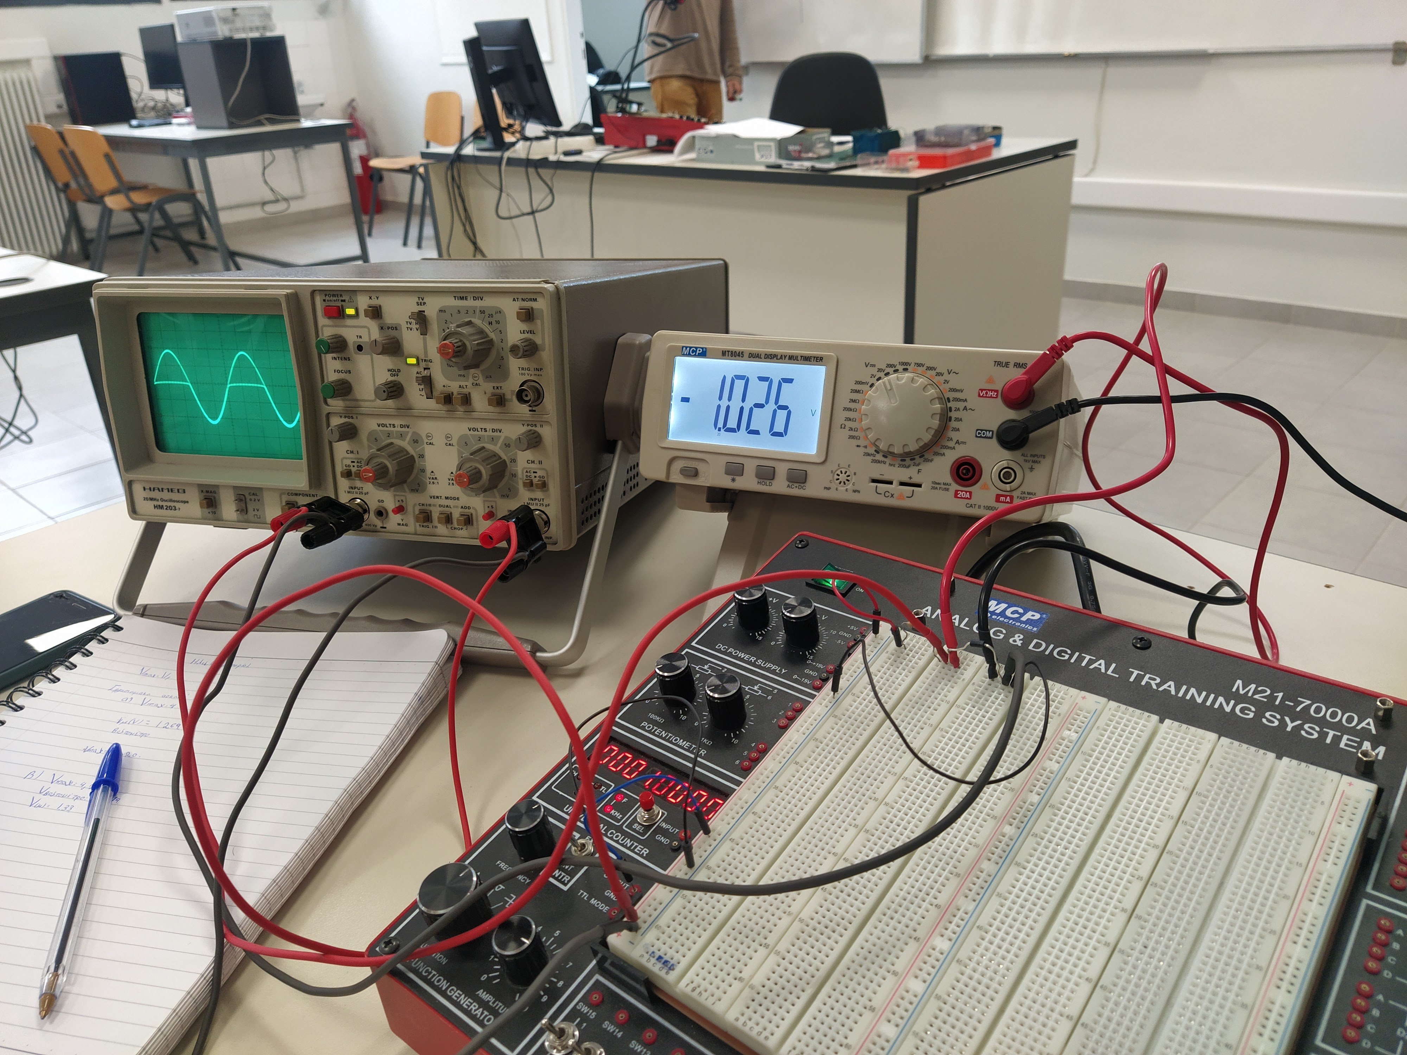

Εικόνα 5 και 6: Αλλαγή της πολικότητας της διόδου

στο προηγούμενο κύκλωμα.

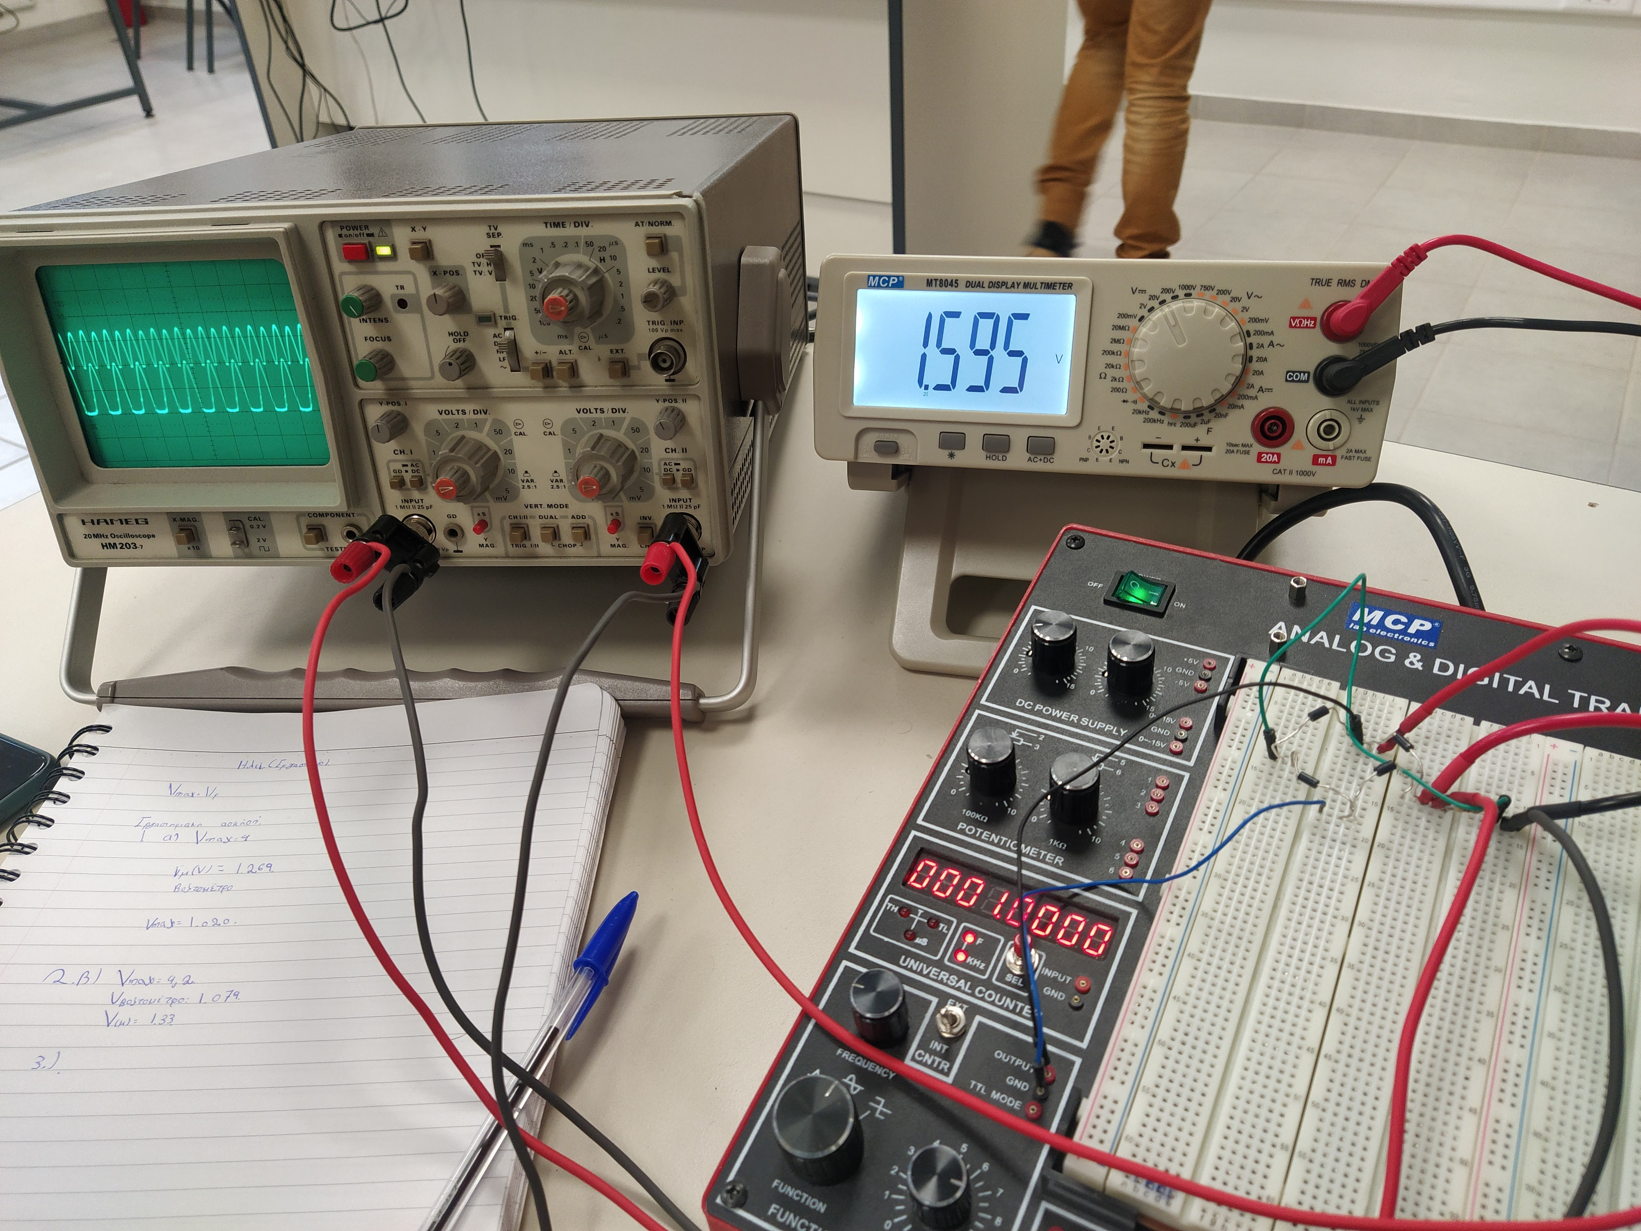

Εικόνα 7: Κύκλωμα (διπλής ή πλήρους)

ανόρθωσης με γέφυρα.

